目录

客户风险内部预审核模块 2

1报表导入 2

2校验公式维护 2

3基础校验 3

4确定性校验 3

5用户操作注意事项 4

## 客户风险内部预审核模块

### 1报表导入

报表导入功能是客户风险数据进入系统的接口，用户只需要选择报表的日期和选中需要进入系统的报表文件，这样就能轻松的将数据引入到系统中来。同时，我们也会给每一次的报表的导入做一个记录方便查看。我们系统还额外的提供了下载导入报表的功能，给报表在我们的系统中做一个备份。

点击导入报文，弹出导入页面，选择导入日期、导入机构、导入文件后，点击“上传”按钮即可。

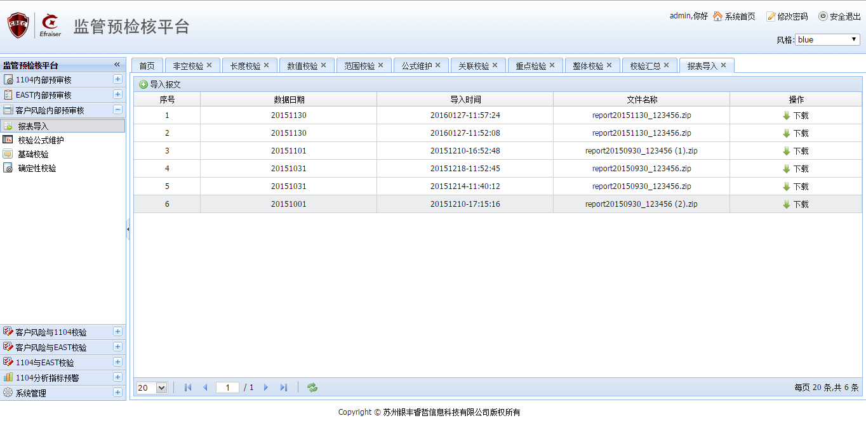

### 2校验公式维护

校验公式维护功能和其他的公式维护界面一样，他用了维护检验客户风险数据的公式，对这些公式进行新增、修改、删除、查找的功能

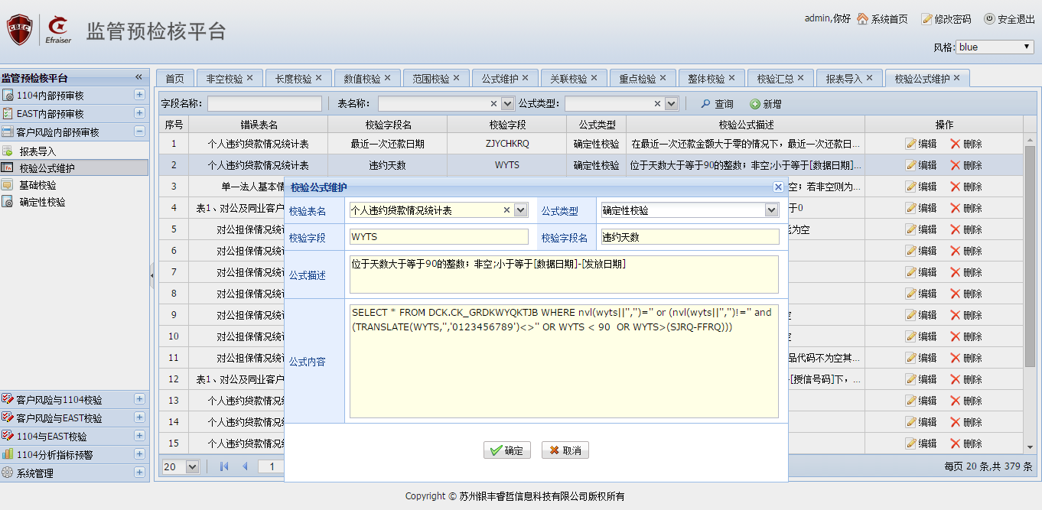

### 3基础校验

基础校验主要的功能是校验客户风险的数据是否满足银监对数据格式的基本要求。比如：某些字段不能为空、字段长度要在规定的范围内、字段填写的内容要在选填项中等等。同时将不满足条件的数据给记录下来提供功客户去查看、导出EXCEL。

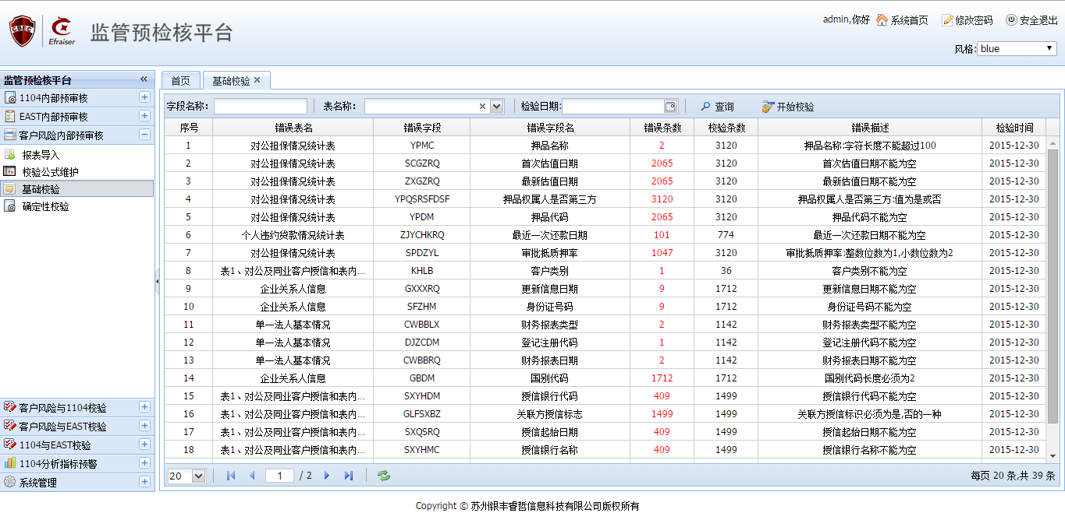

### 4确定性校验

确定性校验主要是一种关系的校验，这种关系可能是表内的字段间的关系，也可能是表间之间的关系。而这种关系是业务上的关系，也是银监对客户风险数据要求的重点。

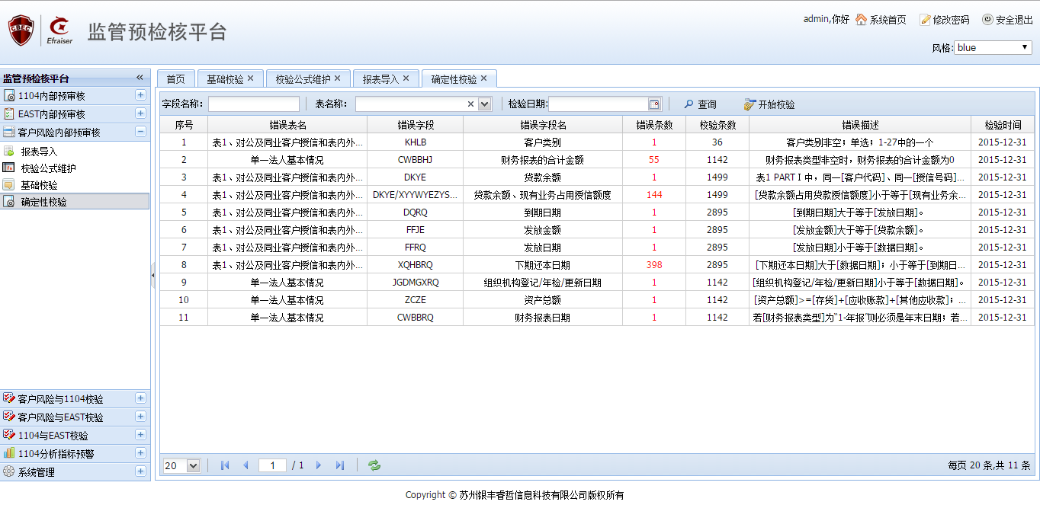

### 5用户操作注意事项

在进行每次更新后，用户需清理浏览器缓存，避免更新效果无法显示。

在浏览器历史记录中，清除浏览数据，勾选浏览记录、缓存的图片和文件选项后点击清除浏览数据即可（下图为谷歌浏览器操作）。

